**Prueba técnica escrita**

Indicar qué herramientas y metodologías utilizas para buscar y encontrar la causa raíz de un problema.

R:

**Metodología RCA.**

**Herramientas:**

* Técnica de los (5) porqués
* Lluvia de ideas o entrevistas

Tienes experiencia en ambientes Linux? Si es así, indicar las actividades más relevantes que has realizado en estos ambientes, de lo contrario omitir respuesta.

R:

Si tengo experiencia en Linux.

Las actividades realizadas son configurar un ambiente web, instalando las aplicaciones necesarias para servir contenido.

Se desea diseñar una base de datos para una Universidad que contenga información sobre los Alumnos, las Asignaturas y los Profesores.

Construir un modelo E/R teniendo en cuenta las siguientes restricciones:

* Una asignatura puede estar impartida por uno o muchos profesores
* Pueden existir uno o muchos cursos de la misma asignatura.
* Cada curso es dictado solo por 1 profesor.
* Un profesor puede dictar clases de muchas asignaturas.
* Un profesor puede tener muchos cursos pero no puede dictar más de un curso en el mismo horario.
* Un alumno puede matricularse en varios cursos pero dedistintas asignaturas.

**Nota: ¿Si 1 curso es dictado por un profesor, porque un profesor puede tener muchos cursos?**

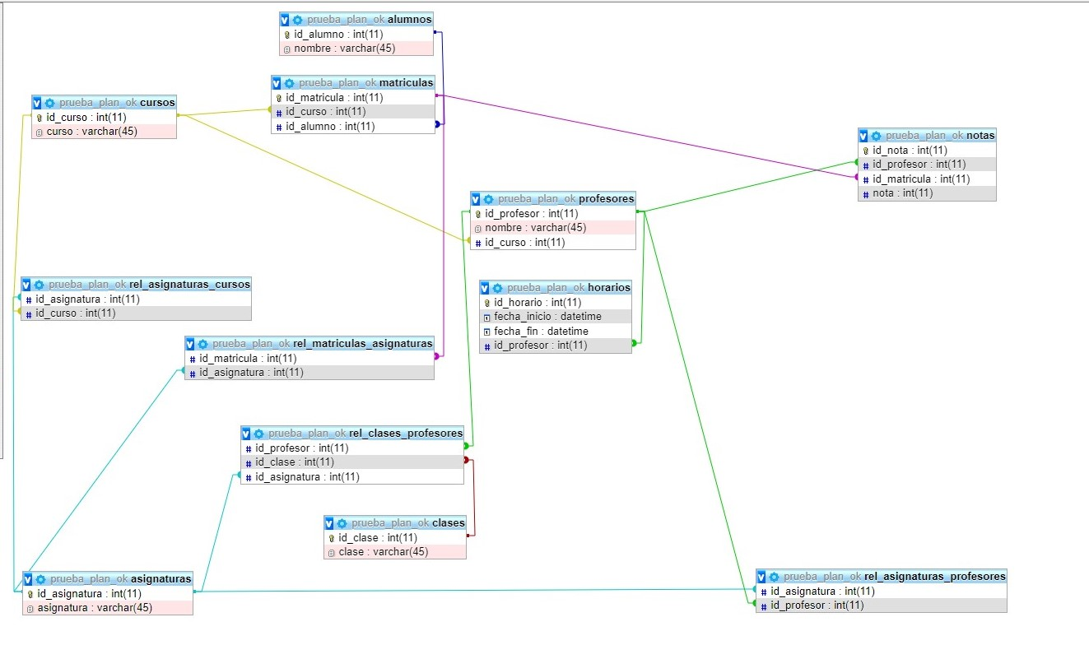

[estructura-tablas.sql](https://github.com/jeancarlos110295/helpnet-plan-ok/blob/main/estructura-tablas.sql)

Escriba las sentencias SQL que retornen la siguiente información:

1. Se necesita tener constancia de las asignaturas en las que está matriculado un alumno, la nota obtenida y el profesor que le ha calificado.

R: [sql_1.sql](https://github.com/jeancarlos110295/helpnet-plan-ok/blob/main/pregunta_1.sql)

1. También es necesario tener constancia de las asignaturas que imparten todos los profesores (independientemente de si tienen algún alumno matriculado en su curso).

R: [sql_2.sql](https://github.com/jeancarlos110295/helpnet-plan-ok/blob/main/pregunta_2.sql)

1. El promedio de la Asignatura de Matemáticas 1.

**Nota: no entiendo este requerimiento.**